[华东师范大学卢伟强/黄瑾发表的Nature子刊存在图片重复使用](https://mp.weixin.qq.com/s?__biz=Mzk0ODg4MTYxMw==&mid=2247504926&idx=1&sn=4d8e05425aaf086a7c04d675cef82fda)

[诚信学者](javascript:void(0);)2025-04-25 16:43:16上海

**[2]诚信科研通过天眼系统预警，发现2024年6月3日，华东师范大学卢伟强及黄瑾共同通讯在*Nature Communications*在线发表题为“PPIA dictates NRF2 stability to promote lung cancer progression”的研究论文，文章内存在1对重复图片使用。**

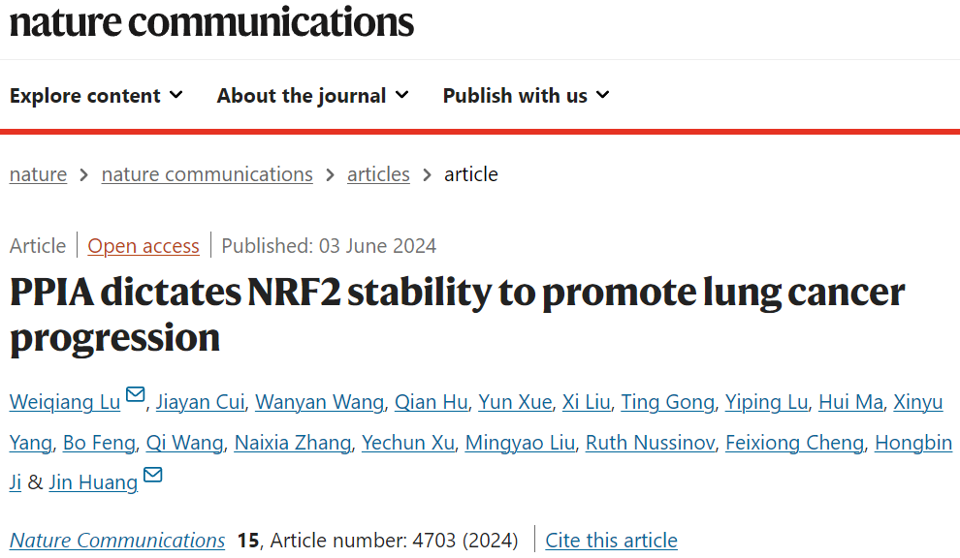

**诚信科研编辑部首先获取这该文章的图片（由于是快速筛查，没有检测蛋白印迹；截图都是从左到右，从上到下的顺序进行；如果有Merge类的图片，只获取Merge后的图片；如果有放大类的图片，只获取放大/放大前的图片）。**

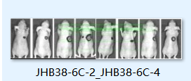

**对所有图片（非蛋白印迹）进行检测，iFigures发现文章内1对图片出现重复：图6C-2与6C-4的一只小鼠是一样的（除了荧光不一样），但是代表明显不一样的图片。**

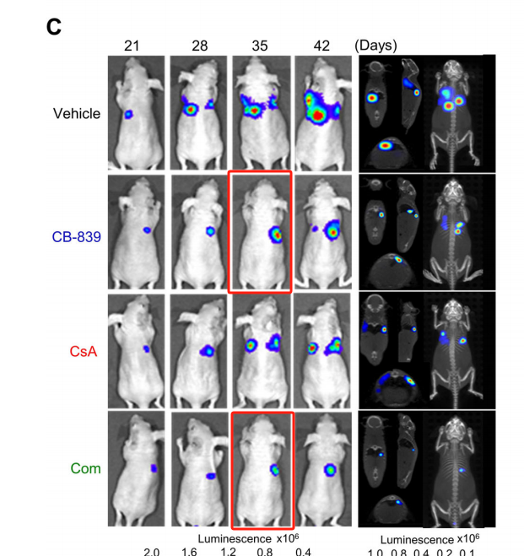

**诚信科研将6C-2-3及6C-4-3放大，发现这2只小鼠是一样，除了荧光不一样。**

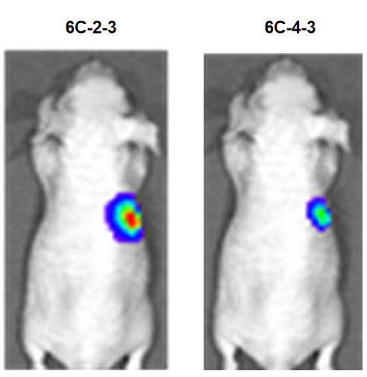

**诚信科研编辑部建议作者核查原始数据（背后更多的原始数据，尤其是重复实验组），与杂志社联系更正文章重复的图片。**

[1]**诚信科研通过天眼系统预警，发现2025年2月4日，华东师范大学卢伟强及刘明耀共同通讯在*Nature Immunology*（IF=27.8）在线发表题为“The lactate receptor HCAR1 drives the recruitment of immunosuppressive PMN-MDSCs in colorectal cancer”的研究论文，文章内存在1对不合理的重复图片。该文章已于2025年3月10日更正。**

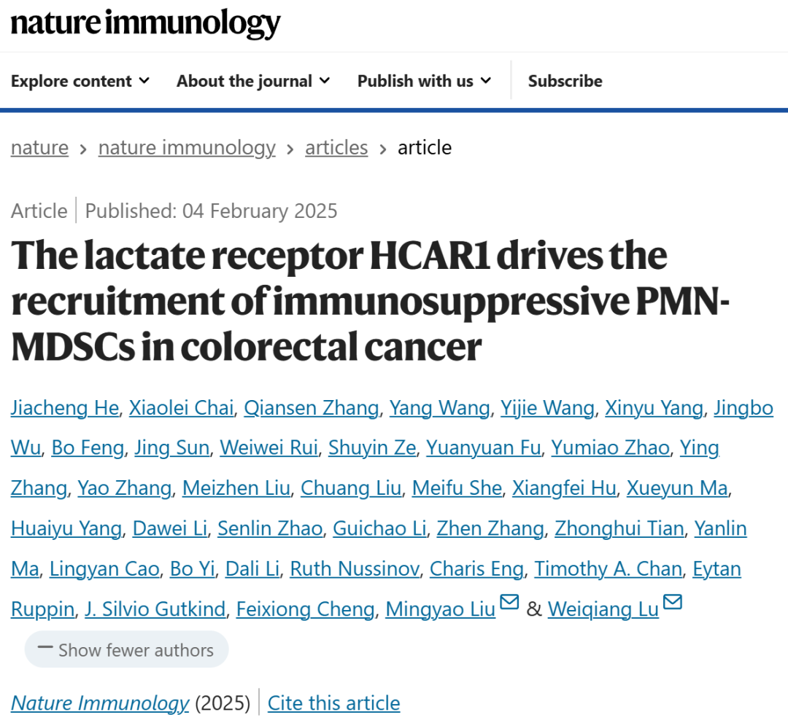

**诚信科研编辑部首先获取这该文章的图片（由于是快速筛查，没有检测蛋白印迹；截图都是从左到右，从上到下的顺序进行；如果有Merge类的图片，只获取Merge后的图片；如果有放大类的图片，只获取放大/放大前的图片）。**

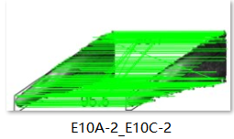

**对所有图片（非蛋白印迹）进行检测，iFigures发现文章内1对图片出现重复：图E10-2与E10C-2是一样的图片，但是流式标的的数字明显不同。**

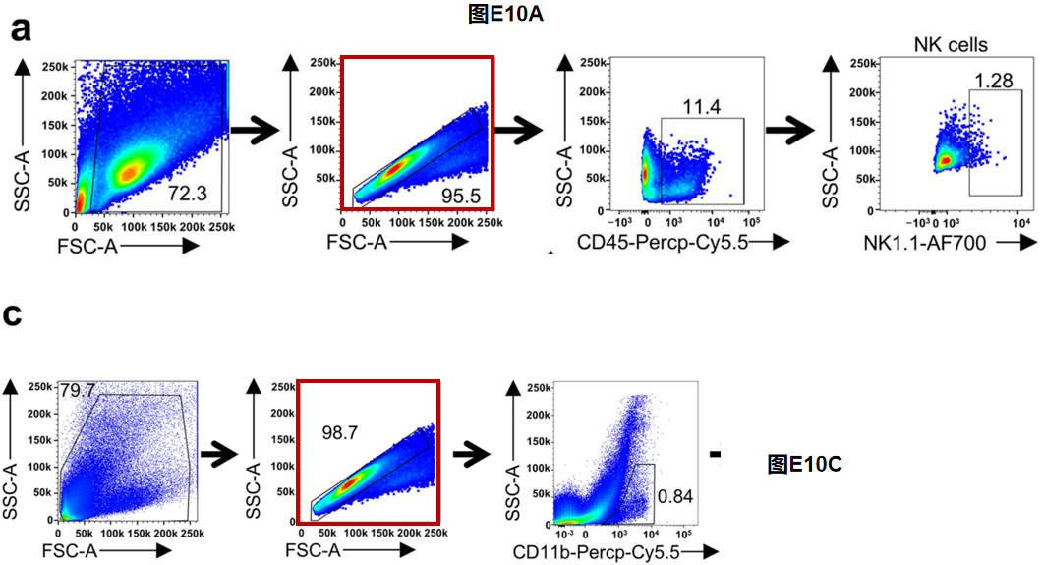

**诚信科研编辑部建议作者核查原始数据（背后更多的原始数据，尤其是重复实验组），与杂志社联系更正文章重复的图片。**